# Упражнения: Инструменти за управление на екип

## Задача 1. Първоначална настройка

* Trello е една от най-популярните онлайн платформи за управление на задачи. Нека да се запознаем с нейната структура и функции чрез следните задачи.
* Отворете сайта – Trello.com и си направете регистрация

## Инструкции за работа

Таблата на Trello са място, където създавате и организирате всички детайли на даден проект, като например задачите, които съставляват цялостния проект, крайните срокове на задачите, пътните карти и т.н. Таблата също ви позволяват да поканите екипа си да сътрудничи по вашия проект.

Така че, когато създавате своя акаунт, първото нещо, което искате да направите, е да създадете дъска за вашия проект. Безплатният слой ви позволява да създавате до 10 дъски на работно пространство.

За да създадете дъска, влезте в акаунта си и след това кликнете върху „Създаване“ в горния десен ъгъл на прозореца. След това кликнете върху „Създаване на дъска“ от падащото меню, което се показва.

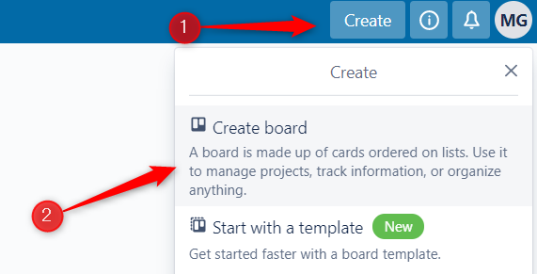

Ще се появи малък прозорец. Дайте име на таблото си Demo, изберете тема за него, след което щракнете върху „Създаване на дъска“.

След като създадете борда (и добавите членове, ако искате), е време да добавите всички подробности за проекта. Преди да можете да създавате нови задачи обаче, трябва да създадете „Списък“. Мислете за списъците като за пътна карта на вашия проект. Пътната ви карта не трябва да бъде сложна – тя може да бъде нещо толкова просто като „Задачи“, „В процес на изпълнение“ и „Готово“.

Ако дъската ви е чисто нова, ще видите текстово поле в горния ляв ъгъл на прозореца със син бутон „Добавяне на списък“ под него. Въведете името на вашия списък в текстовото поле и след това щракнете върху този бутон.

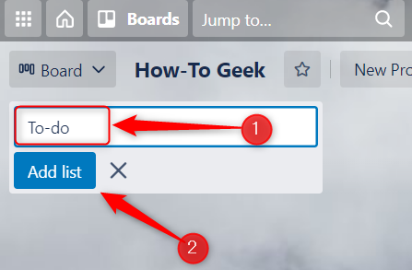

След като първият ви списък е създаден, вдясно от вашия списък ще се появи сив бутон „Добавяне на друг списък“. Щракнете върху него, за да направите друг списък.

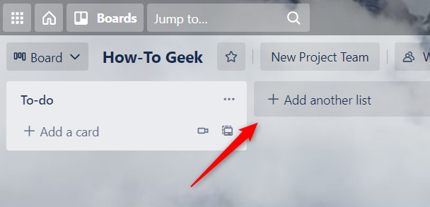

Можете да създадете толкова списъци, колкото е необходимо за вашия проект. Колкото по -ангажиран е вашият проект, толкова повече списъци ще ви трябват. Ако някога се наложи да пренаредите списъците си, просто щракнете и ги плъзнете на ново място.

В Trello вашите задачи се създават на „Карти“. Мислете за картите като лепкави бележки. Тук записвате всичко, което трябва да знаете за конкретна задача.

Можете да създадете карта под един от вашите списъци. Просто кликнете върху „Добавяне на карта“ под списъка, към който искате да добавите картата.

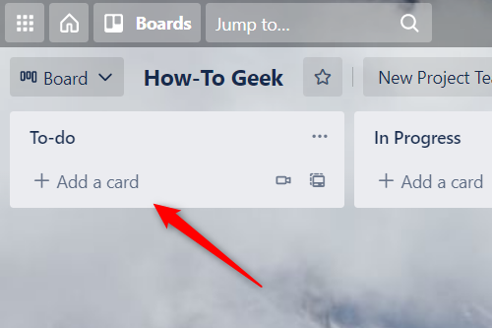

Дайте заглавие на картата си в текстовото поле, което се показва. Направете го запомнящо се, за да можете да разпознаете задачата веднага. След това кликнете върху синия бутон „Добавяне на карта“.

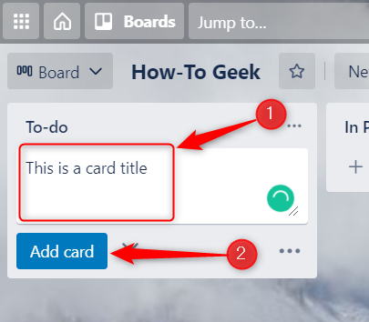

Вашата карта вече е създадена. Щракването върху картата ще изведе изскачащ прозорец. Тук можете да добавите допълнителни подробности към картата, като например да дадете на задачата по-задълбочено описание, да добавите контролен списък за задачата, да зададете краен срок, да качите прикачени файлове и т.н.

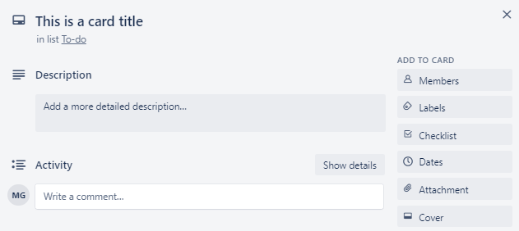

Направете следната структура на листи и задачи

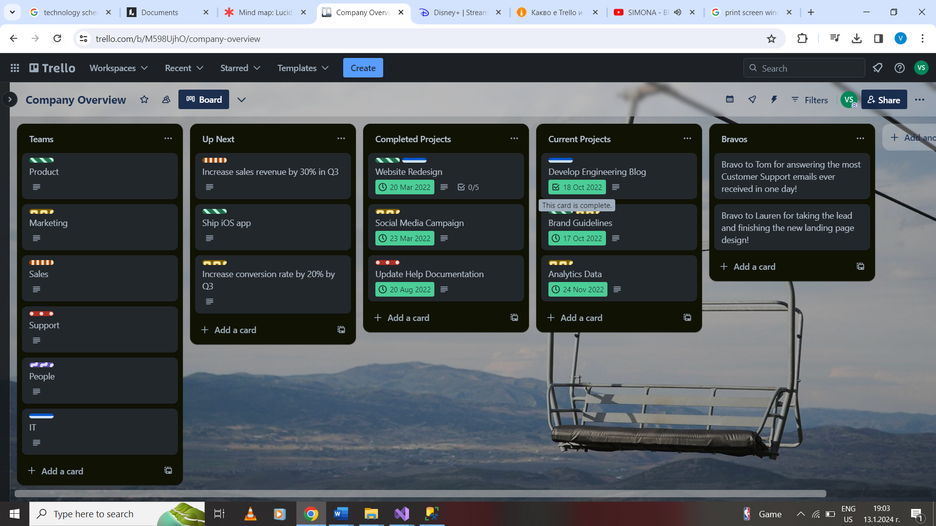

## Задача 3. Използвани технологии за проект

Изберете подходяща диаграма и направете следната структура на проект:

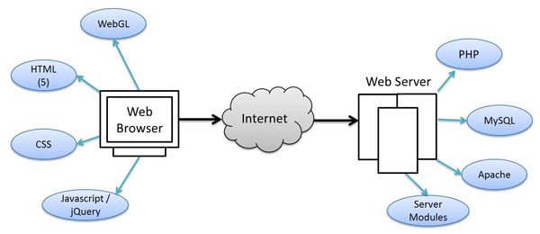

Web App

## Задача 4. Диаграма на Agile

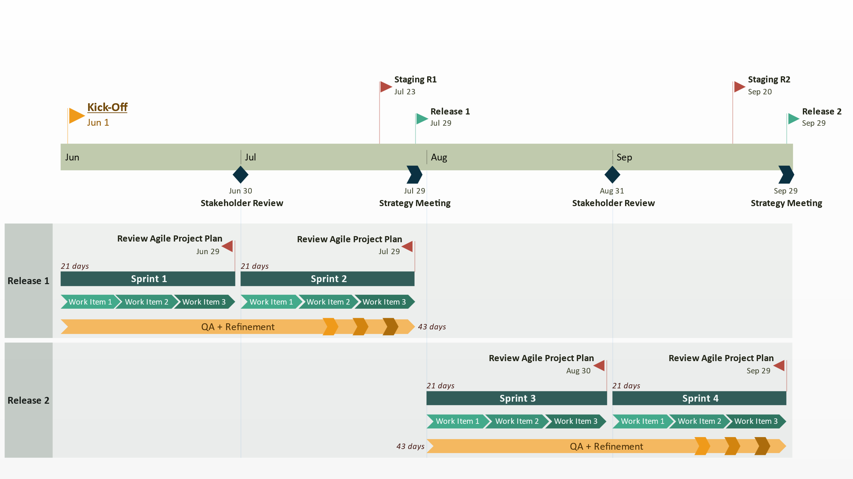Изберете от шаблоните – Agile и направете следната диаграма: